
موضوع
پروژه برنامه‌نویسی
اعضای گروه
فریده مطیعیان ۴۰۳۲۰۵۴۶۳
نام درس
برنامه‌ریزی تصادفی
نام استاد
آقای دکتر رفیعی
بهار ۱۴۰5

فهرست
مرور کلی پروژه 3
اهداف اصلی پروژه 3
روشL-Shape Multicut. 3
معرفی مساله کشاورز 5
مدلسازی مساله 5
توضیح کدها 6
کتابخانه‌ها 6
پارامترهای مساله 6
پارامترهای دارای عدم قطعیت 7
تولید داده های تصادفی 7
کد بخش تولید اعداد تصادفی 8
خروجی کد 10
محاسبه ماتریس‌های ضرایب متغییر مرحله اول (t)و سمت راست در زیرمسائل(h) 11
منطق کلی کد الگوریتم 12
تعریف متغییرهای گلوبال 13
راه‌اندازی مستر پرابلم 13
حلقه ویل 14
فیزیبیلیتی چک 15
ایجاد برش بهینگی 18
بررسی بهینگی کلیه سناریوها 20
نتیجه اجرا بر داده های 50 تایی 20
نمودار 23

مرور کلی پروژه
در این پروژه، روشL-Shape Multicut برای مسئله کشاورز بررسی می‌شود. ابتدا مدل‌سازی مسئله و نحوه نوشتن مسئله مستر و زیر مسئله و دوگان زیر مسئله بررسی می‌شود. در بخش دوم روش L-Shape Multicut به‌صورت اجمالی معرفی می‌شوند. در بخش سوم کد نویسی بررسی می‌شود.

اهداف اصلی پروژه
با توجه به اهمیت حل سوال تصادفی در زمان مناسب زمانی که ابعاد مسئله بالا است، روش‌های متفاوتی توسعه یافته‌اند یکی از این روش‌ها روش L-Shape Multicut است. در این پروژه قرار است ابتدا 50 سناریو ساخته شده و با این روش حل شوند

روشL-Shape Multicut.
فرآیند کلی روش به صورت چارت زیر است. این صفحه از جزوه دکتر رفیعی آورده شده است.
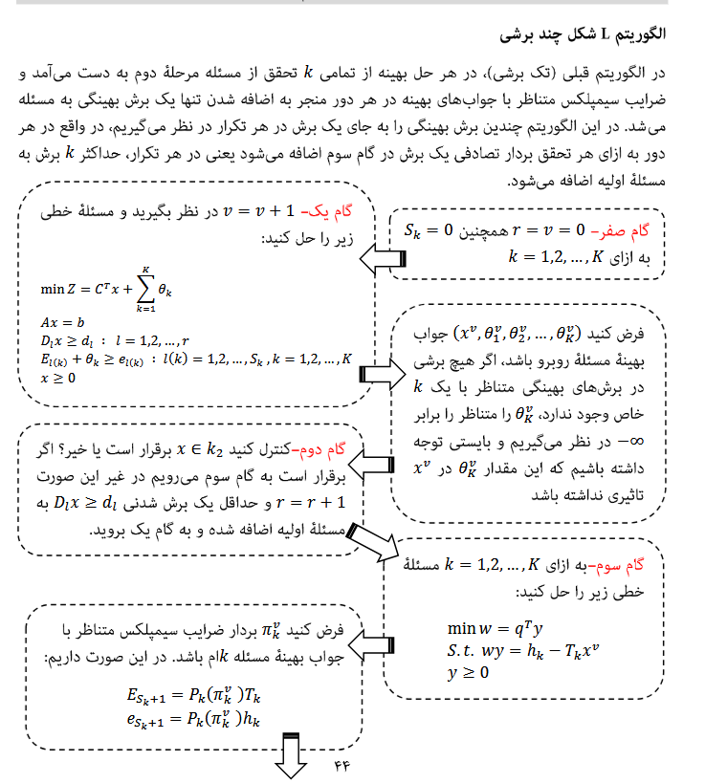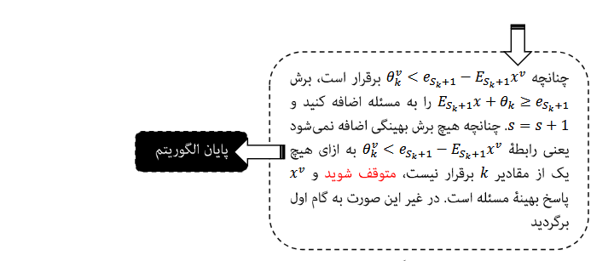

معرفی مساله کشاورز
یک کشاورز باید سر سال تصمیم بگیرد چه حجمی از زمین خود را به سه محصول گندم ذرت و چغندر تخصیص دهد. در زمان برداشت او باید از محصولات گندم و ذرت حداقل مقداری داشته باشد و بقیه محصولات را می‌تواند بفروشد یا بخرد. همچنین تا زیر مقدار مشخصی چغندر قیمت مطلوب تری داردو مقادبر بالای آن به قیمت پایین تری خرید می‌شود.
برای مطالعه بیشتر به فصل اول کتاب مرجع مراجعه کنید.

مدلسازی مساله
برای مدلسازی نیاز به مسئله مستر پرابلم داریم که به صورت زیر نوشته می‌شود.
$$\min{ 150x_{1}+ 230x_{2}+ 260x_{3}+\sum_{s}{θ_{s}}}$$
$$150x_{1}+ 230x_{2}+ 260x_{3}≤500$$
$$E_{nooc+1} x+θ_{s}≥e_{nofc+1}$$
$$D_{nofc+1}x^{v}>d_{nofc+1}$$
$$x_{1}.x_{2}.x_{3}≥0 . θ_{s} url$$
که برش های بهینگی و موجهی به صورت توضیح داده شده، تولید می‌شوند.

زیر مسئله برای هر سناریو به صورت زیر نوشته می‌شود. مثلا اگر در سناریویی پارامترهای زیر حادث شوند. مدلسازی به صورت زیر است.
Crop_harvest_coefficients = [3, 3.6, 24]
least_need = [200 ,240]
selling_price =[-170, -150, -36, -10]
purchase_price = [ 238, 210]

$$\min{170w1 - 238y1 + 150w2 - 210y2 + 36w3 + 10w4}$$
$$+ y1 - w1≥ 200-3x1$$
$$+ y2 - w2 ≥ 240-3.6x2$$
$$-w3- w4≥- 24x3$$
$$-w3≥- 6000$$

توضیح کدها

کتابخانه‌ها
سه کتابخانهpyomo برای بهینه سازی matplotlib نمایش نمودارها وnumpy اعمال جبری استفاده شده است. و کد بر لب تاب با کور ای سون و رم 16 اجرا شده است.
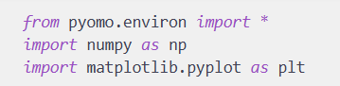

پارامترهای مساله
سه پارامتر کل مساحت زمین، حداکثر مقدار چغندر با نرخ مطلوب به کیلوگرم، و هزینه کشت در سال اول برای محصولات گندم، ذرت و چغندر معرفی شده اند. این مقادیر عدم قطعیت ندارند و در مرحله اول کاربرد دارند.
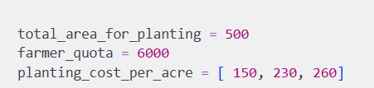

پارامترهای دارای عدم قطعیت
حداقل مقدار مورد نیاز ذرت و گندم،قیمت خرید و فروش محصولات و بهره وری محصولات دارای عدم قطعیت هستند. در کد دو داده تست تعریف شده اند. دادهtast_data_book_farmer_problem که سه سناریو کتاب را شامل است و داده tast_data_50 که 64 سناریو مختلف می‌سازد (با گرفتن تعداد بازه هر متغییر تصادفی به توان دو این عدد سناریو می‌سازد.)
نحوه تولیدtast_data_50 در زیر شرح داده شده است. ابتدا توزیع ریاضی و سپس کد شرح داده می‌شود.

تولید داده های تصادفی
برای تولید سناریوها و با توجه به وابستگی متغییرهای بهره‌وری مزرعه و هزینه خرید و فروش روابط زیر در نظر گرفته‌می‌شود.$$بهره‌وری گندم = 2.5+2.5δ$$
$$بهره‌وری ذرت= 3+3δ$$
$$بهره‌وری چقندر = 20+20δ$$
برای سادگی فرض می‌شود بهره وری برای سه محصول از توابع بالا پیروی می‌کند. اما برای قیمت فروش و خرید برای بالا بردن دقت فرض می‌کنیم تابع بهره وری و ترمی از خطا است.(عواملی به جز بهره وری) توجه کنید که امگا و سایر ترم های خطا از توزیع نرمال با میانگین صفر و واریانس0.33 پیروی می‌کنند.
$$\left(ذرت\right)خرید قیمت=235\left(210\right)-23.5\left(21\right)δ+23.5\left(21\right)θ(ϑ)$$
$$\left[جذاب چغندر، جذاب غیر ،ذرت ،گندم \right]فروش قیمت= \left[-170،-150، -36، -10\right]-0.1\left[-170،-150، -36، -10\right]δ+\left[-170،-150، -36، -10\right]\left[α،β، γ، ε\right]$$

برای تولید داده از روش قاعده ذوزنقه نعمیم یافته استفاده شده است. به این شرح که مثلا برای$δ$ که از توزیع نرمال پیروی می‌کند 1000 نمونه گرفته می‌شود. و توزیع را به تعدادی بازه یکسان(تعداد سناریوای که می‌خواهیم) می‌شکنند. تعداد نقاطی که در هر بازه قرار گرفته را می‌شمارند و میانگین نقاط هر داده را محاسبه می‌کنند. این تعداد را بر کل نمونه گیری‌ها تقسیم می‌شود و احتمال به دست آورده شده را به میانگین داده های ان بازه نسبت می دهند. مثلا به احتمال ده درصد $δ$ برابر با 5 می شود.
با 7 متغییر تصادفی و بازه بندی 5 تایی برای هر متغییر 5 به توان 7 سناریو ساخته می‌شود که زیاد است و چون بار اصلی پروژه این بخش نیست، ترم خطا برای همه خرید و فروش ها برابر هم و با متغییر $α$ مدل می‌شود پس تنها دو متغییر تصادفی$δ$ $αو$ خواهیم داشت. برای هر کدام 8 بازه و مجموعا 64 سناریو ساخته شده است.
برای متغییر های سمت راست یا حداقل مورد نیاز ذرت و گندم برای تمام حالات مقدار قطعی 200 و240 منظور گشته است. اما مدلسازی به گونه ای است که می توان مقادیر مختلف را به آن وارد کرد.
علت این امر این است که از افزایش نمایی سناریوها جلوگیری کنیم.
قابل بیان است شیوه های متفاوتی برای تولید سناریو ها از جمله نمونه گیری شرطی ، مونت کارلو، انطباق گشتاورها و روش های متفاوتی برای کاهش سناریوها از جمله گشتاورها، کی مینز و کاهش سناریو پسرو پیشرو وجود دارد اما چون تمرکز پروژه بر این موارد نیست از انجام آن خودداری شده است.

کد بخش تولید اعداد تصادفی
بخش اول پارامترها و متغییرهای تابع را تعریف می کند.
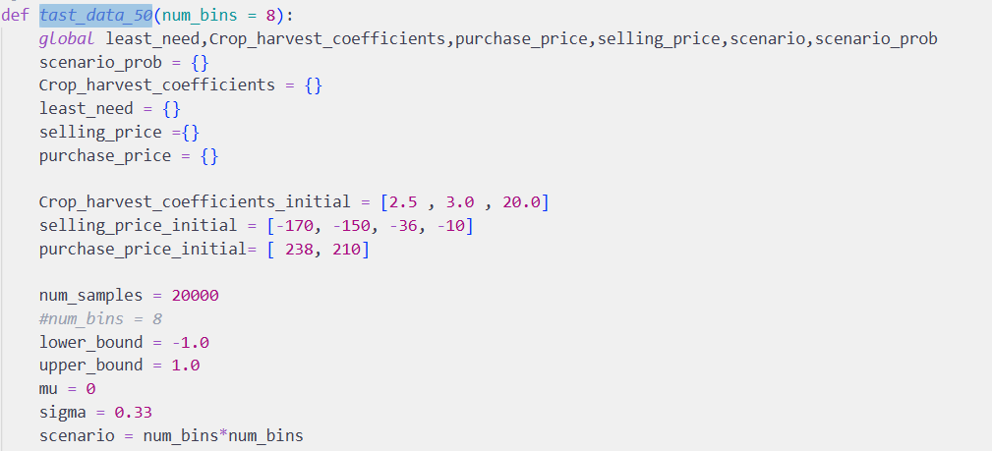
این تکه کد از تابع نرمال هر کدام 2000 نمونه می گیر. و چون ما بازهای حداقل و حداکثر 1 و -1 تعریف کردیم اگر نمونه ای خارج از این بازه شود تابع وایل ان را خارج و نمونه گیری مجدد انجام می‌دهد و این کار تا جایی انجام می‌دهد که تعداد سمپل به 2000 برسد

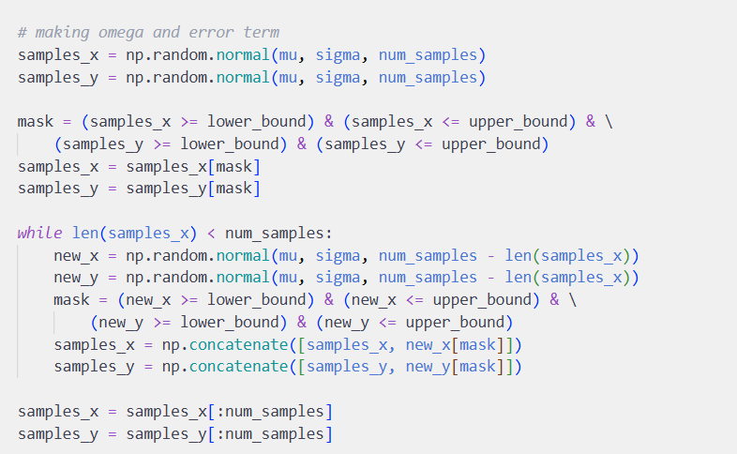
سپس داده ها با توجه به مقدار امگا و الفا(ایکس و وای کد) در یکی از بازه ها قرار می گیرند
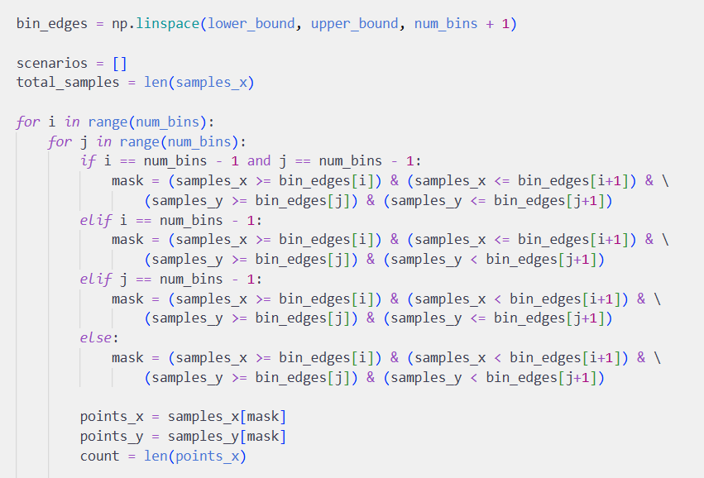
در ادامه اگر در بازه ای نقطه ای نباشد میانگین ایکس و وای با احتمال 0 ثبت می شود و اگر در بازه نقاطی باشند تعداد نقاط بر 4000 تقسیم می‌شوند که احتمال اعداد این بازه را نشان می‌دهد.مقدار میانگین تتا و الفا این نقاط ،تتا و الفا این سناریو را نمایش می‌دهند. سپس مقدار میانگین تتا و میانگین الفا و احتمالشان ذخیره می شود.
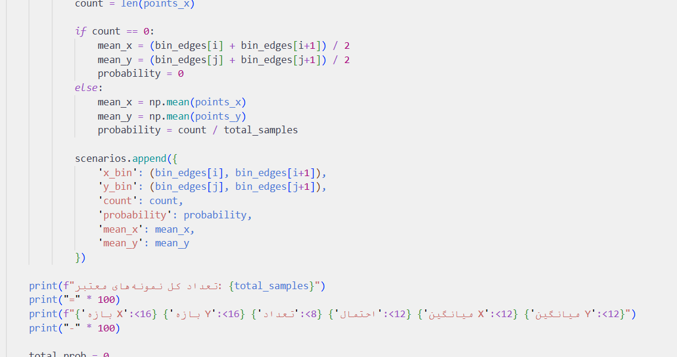
کدهای بعد نیز مقادیر را در قالب جدول نمایش می‌دهند.
یک لیست به اسم امگا_اروور برای هر سناریو این مقادیر را در یک لیست می ریزد. از این مقادیر با توجه به فرمول ها ی بیان شده در بخش قبل مقادیر پارامتری هر سناریو معلوم می‌شود.
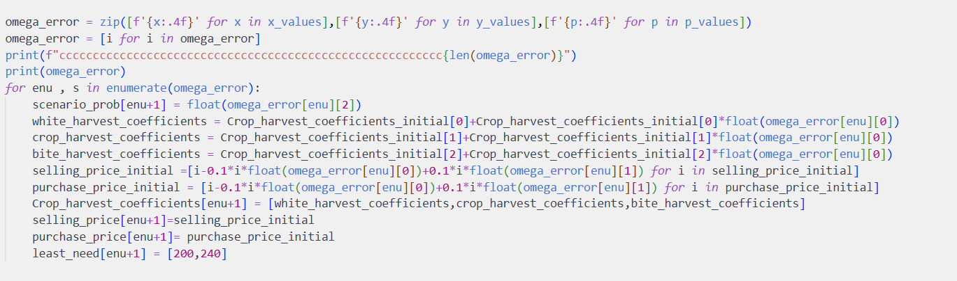

خروجی کد
least_need,Crop_harvest_coefficients,purchase_price,selling_price,scenario,
scenario_prob هر کدام به ترتیب حداقل مورد نیاز، بهره ‌وری محصولات گندم و ذرت و چغندرريال قیمت خرید گندم و ذرت و هزینه فروش گندم،ذرت،چغندر مطلوب و غیرمطلوی و احتمال هر سناریو را در قالب دیکشنری نگه می‌دار.
کلید دیکشنری شماره سناریو و ولیو دیکشنری مقادیر بالا است. نمونه خروجی:
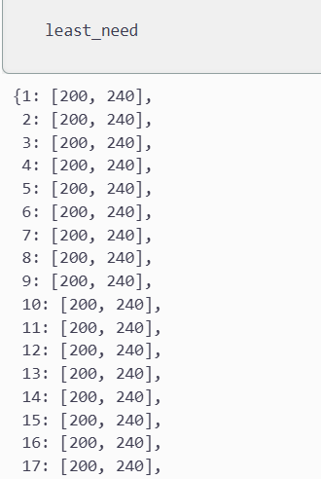

محاسبه ماتریس‌های ضرایب متغییر مرحله اول (t)و سمت راست در زیرمسائل(h)
در اولین گام توجه کنید مدلسازی به قالب کانونی نوشته شده است به گونه ای که :

$$wy\left(ξ\right)≥h\left(ξ\right)-t\left(ξ\right)x$$
اما حتی اگر به قالب کانونی هم نوشته نمی‌شد به مشکلی برنمی‌خوریم. زیرا متغییر دوگان علامت عکس می‌گیرد.
. از جایی که ساختار زیرمسائل در تکرارهای الگوریتم یکسان است میتوان از تابع زیر استفاده کرد و قبل حل بندرز از آن استفاده کرد. لزومی ندارد حتما مدل را بسازیم و ضرایب را مستقیما استخراج کنیم.
این کار سبب می‌شود نسبت به کد تدریس شده لازم نباشد در هر تکرار سناریو ماتریس محاسبه شوند.
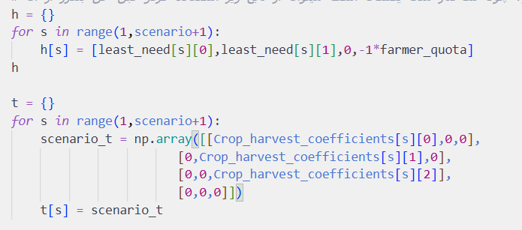
که خروجی مشابه زیر برای سه سناریو می‌دهد.
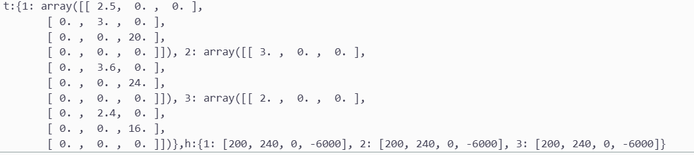

منطق کلی کد الگوریتم
به دلیل بزرگی کد ابتدا منطق بخش های مختلف کد به صورت کلی را می آوریم و هر بخش را به صورت کامل با کد شرح می‌دهیم. کد اصلی بخش های زیر را دارد.
تعریف متغییرهای گلوبال

تعریف و پیاده سازیه اولیه تابع مستر
ورود به حلقه وایل
-حل تابع مستر

-چک کردن فیزیبل بودن برای هر سناریو:
--بررسی موجه بودن جواب مستر پرابلم برای زیر مسیله
-----اضافه کردن کات موجهی در صورت موجه نبودن و خروج از حلقه
-ایجاد برش های بهینگی برای هر سناریو:
--حل کردن زیر مسئله
--محاسبه دبلیو
--بررسی تکرار نشدن دبلیو:
----ایجاد برش بهینگی
-ایا هیچ برشی از تمام سناریو ها اضافه نشد؟
--به نقطه بهینه رسیدیم. حلقه وایل متوقف شود.

تعریف متغییرهای گلوبال
متغییرها تعداد تکرار ها با ویv تعداد برش های فیزیبیلیتیnofc و تعداد برش های بهینگی noocبا متغییرهای تعریف می شود.
دیکشنری تتا شامل کلید و ولیو است. کلید شماره سناریو را نمایش می‌دهد و ولیو شامل یک لیست هست که مقدار تتا مستر پرابلم این سناریو را در ایتریشن های مختلف ذخیره می کند.
لیست دبلیو هم مشابه تتا است و مقادیر دبلیو را نگه می‌دارد.
W = e-Ex
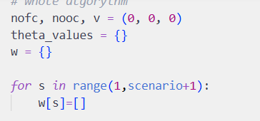

راه‌اندازی مستر پرابلم
ابتدا مدل را میسازیم و برای سه محصول ایندکس ای را تعریف می کنیم. و متغییر متراژ هر محصول ساخته می‌شود. برای هر سناریو نیاز به یک عبارت تتا داریم. پس ایندکس و متغییر تتا را برای هر سناریو می‌سازیم.
تابع هدف و محدودیت اول تعریف می‌شود. هنوز محدودیتی از کات های بهینگی و موجهی نداریم اما نیاز به آن ها در ادامه هست پس لیستی از محدودیت ها را برای هر کدام می‌سازیم. برای دور اول لازم است تتا ها مقادیر منفی بسیار بزرگ داشته باشند که لیست آن را از الان ایجاد کرده تا در خطوط بعدی برای تکرار اول مقدار آن را عدد منفی بسیار بزرگ بگذاریم.
$$\min{ 150x_{1}+ 230x_{2}+ 260x_{3}+\sum_{s}{θ_{s}}}$$
$$150x_{1}+ 230x_{2}+ 260x_{3}≤500$$
$$x_{1}.x_{2}.x_{3}≥0 . θ_{s} url$$

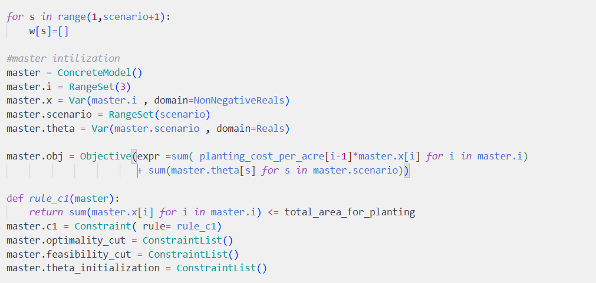

حلقه ویل
این حلقه الگوریتم را تا زمانی که به جواب بهینه یا ناموجه نرسیم اجرا میکند. یک کانتر تعریف شده است که اگر مسئله همگرا نشد نهایت اجازه اجرا 50 ایتریشن را داشته باشد.
در هر ایتریشن به تعداد تایتریشن یکی اضافه می‌شود. اگر در تکرار اول باشیم، محدودیتی ایجاد می‌شود که به کل تتاها مقدار منفی بزرگی بدهد. اما در تکرار های بعد که برش اضافه می‌شود مقادیر تتا به مرور بزرگتر می‌شوند این محدودیت باید حذف شود. سپس مستر پرابلم اجرا می‌شود و ماتریسی از ایکس ها را خروجی می‌دهد.
اگر مستر پرابلم ناموجه شود، برنامه متوقف شده و خطای ناموجه بودن را نشان می‌دهد. در غیر اینصورت مراحل ادامه می‌یابند.
قسمت اخر نیز شماره تکرار و مقدار متغییرهای مستر پرابلم را نمایش می‌دهد.
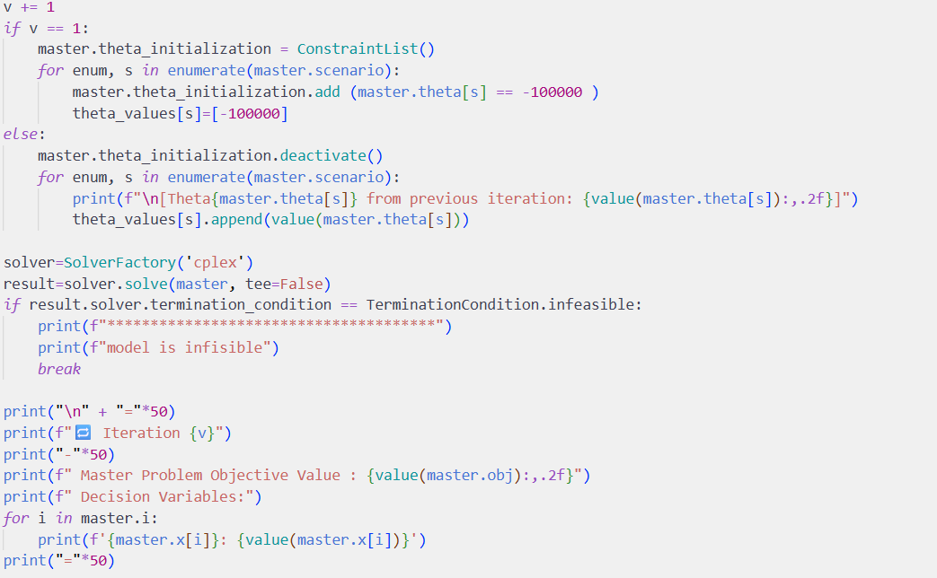

فیزیبیلیتی چک
باید چک شود که آیا این ایکس در تمام سناریو ها موجه است. توجه شود که همه سناریوها باید چک شوند و بعد به سراغ گام بعد که تولید برش بهینگی است رفت. و اگر این دو تکه از هم جدا نباشند مثلا تا سناریو سه که ایکس موجه است برش ساختیم اما برای سناریو چهار این ایکس موجه نیست آن سه برش باید حذف شوند و هم کد پیچیده تر می‌شود و زمان اجرا افزایش میابد.
برای هر سناریو مدل چک کردن موجه بودن ساخته می‌شود. این مدل همان مدل زیر مسائل سناریوها با مقادیر مثبت و منفی وی است که به شرح زیر آورده می‌شود.
فرض کنید در یک سناریو مقادیر تصادفی رخ می‌دهد .
Crop_harvest_coefficients = [3, 3.6, 24]
least_need = [200 ,240]
selling_price =[-170, -150, -36, -10]
purchase_price = [ 238, 210]
و مدل مسیله چک کردن بهینگی زیر مسیله این سناریو به شرح زیر است.
$$\min{+v^{+}1-v^{-}1+v^{+}2-v^{-}2+v^{+}3-v^{-}3+v^{+}4-v^{-}4}$$
$$+ y1 - w1+v^{+}1-v^{-}1≥ 200-3x1$$
$$+ y2 - w2+v^{+}2-v^{-}2 ≥ 240-3.6x2$$
$$-w3- w4+v^{+}3-v^{-}3≥- 24x3$$
$$-w3+v^{+}4-v^{-}4≥- 6000$$
البته می توان مستقیما مسئله دوگان زیر مسئله را نوشت و این برش را اضافه کرد.
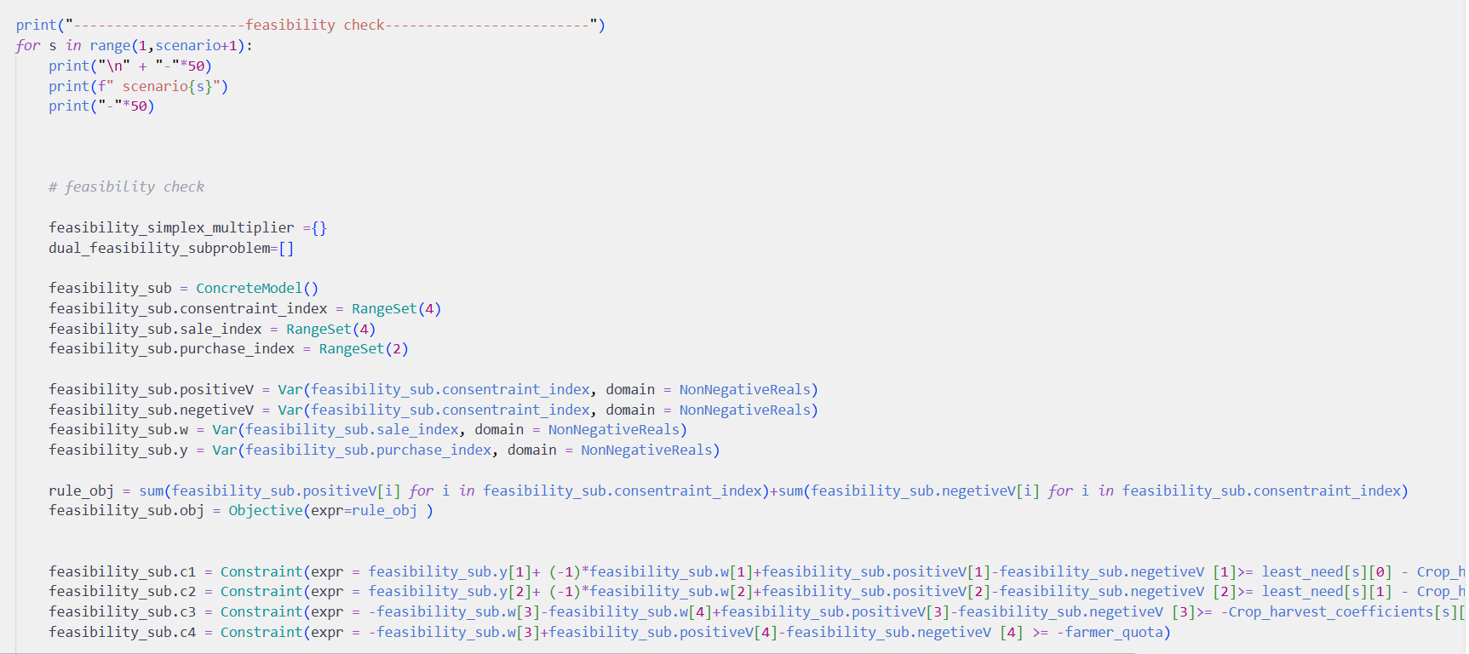
در ادامه کد اجرا و مقدار دوگان مسئله استخراج می‌شود. و مقادیر دوگان چاپ می‌شوند.
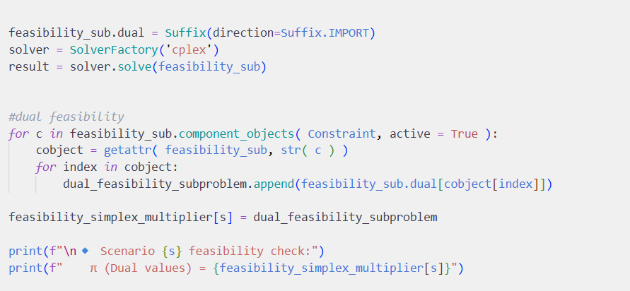
در ادامه مساله اجرا می‌شود و کد زیر چک می‌کند حتی اگر یکی از مقادیر وی مثبت یا منفی مقدار گرفته باشد، یک برش موجهی با قاعده زیر ساخته شود.
$$D_{nofc+1}= \left(δ_{s}^{v}\right)t_{s}$$
$$d_{nofc+1}= \left(δ_{s}^{v}\right)h_{s}$$
$$D_{nofc+1}x^{v}>d_{nofc+1}$$
البته می‌شود بخش دوگان را در کد خط قبل از ایجاد برش بهینگی زد تا کد بهینه تر شود.
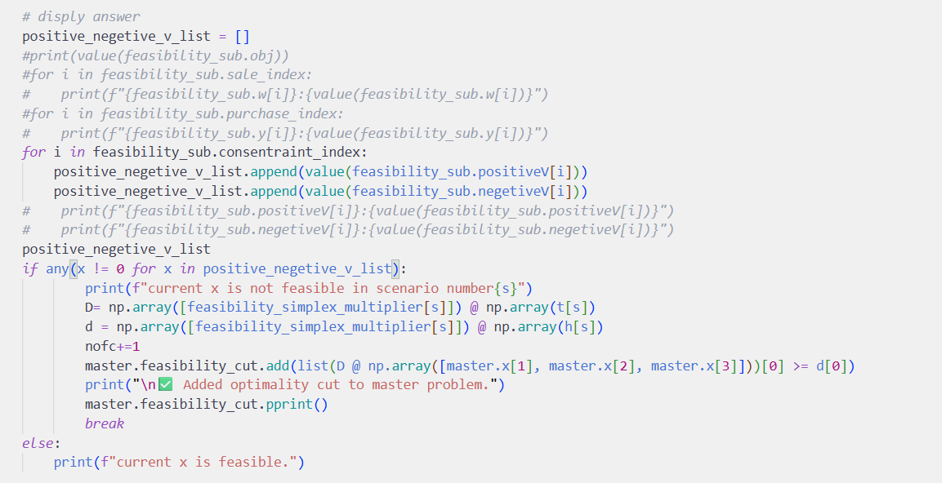

ایجاد برش بهینگی
پس از اینکه ایکسی تولید شود که در تمام سناریو ها بهینه است وارد این حلقه برای هر سناریو می‌شویم. زیر مسئله حل می‌شود. مثلا برای داده های زیر زیر مسئله پایین ایجاد شده و حل می‌شود.
Crop_harvest_coefficients = [3, 3.6, 24]
least_need = [200 ,240]
selling_price =[-170, -150, -36, -10]
purchase_price = [ 238, 210]
و مدل مسیله چک کردن بهینگی زیر مسیله این سناریو به شرح زیر است.
$$\min{170w1 - 238y1 + 150w2 - 210y2 + 36w3 + 10w4}$$
$$+ y1 - w1+v^{+}1-v^{-}1≥ 200-3x1$$
$$+ y2 - w2 ≥ 240-3.6x2$$
$$-w3- w4≥- 24x3$$
$$-w3≥- 6000$$
همه متغییرها مثبت و پیوسته
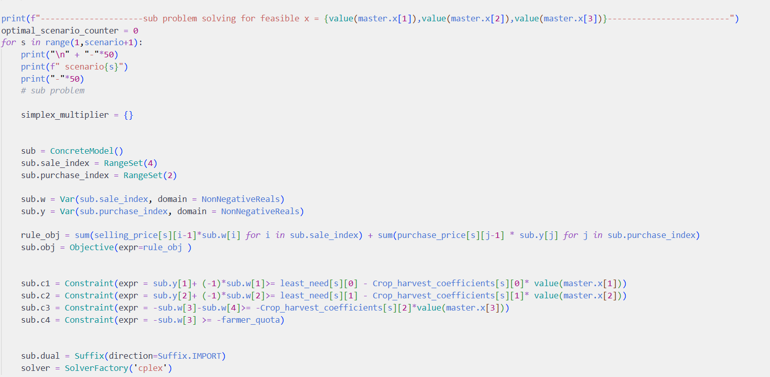
برای ایجاد برش بهینگی لازم است مقادیر دوگان را داشته باشیم که کد زیر ان را تولید می کند همچنین برای چک کردن کد مقادیر بهینه زیر مسیله را به ازای ایکس نمایش می‌دهد.
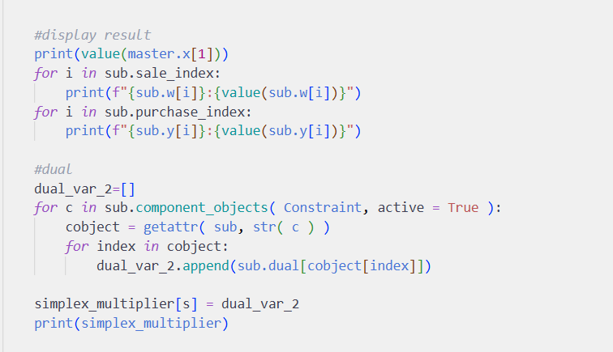
در ادامه مقادیر لازم برای ساخت برش محاسبه می‌شوند و اگر به شرط بهینگی نرسیده باشد کات اضافه می‌شود در غیر اینصورت به شمارنده تعداد سناریوهایی که به بهینگی به ازای این ایکس رسیده اند اضافه می‌شود و حلقه فور به پایان می‌رسد.
$$E_{nooc+1}= \left(δ_{s}^{v}\right)t_{s}p_{s}$$
$$e_{nofc+1}= \left(δ_{s}^{v}\right)h_{s}p_{s}$$
$$E_{nooc+1} x+θ_{s}≥e_{nofc+1}$$
در مورد شرایط پایان این مقدار چک میکند که با تولید نقطه گوشه جدید در سناریو ایا این نقطه مجدد تولید شده است. به دلیل اینکه در گام های نهایی اختلاف ها خیلی کم است و برای مقدار کم تفاوت ممکن است تعداد گام ها زیاد شود در نقطه ای که اختلاف این مقادیر زیر 0.00001 باشد پذیرش کرده ایم.
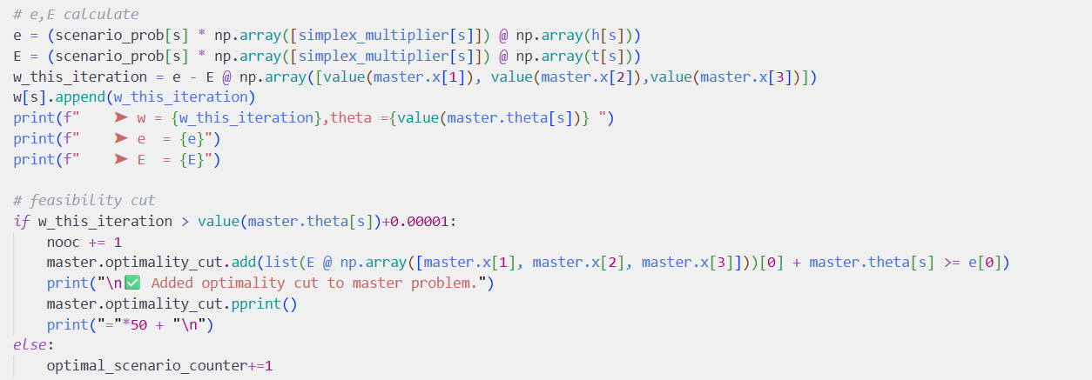

بررسی بهینگی کلیه سناریوها
پس از خروج از حلقه چک می‌شود که آیا در این تکرا تمام زیر مسائل بهینه شده اند یا خیر و اگر شرط برقرار شود به جواب بهینه رسیده ایم و از حلقه وایل خارج می‌شویم. در غیر اینصورت آتقدر این روند تکرار می‌شود تا بلاخره به جواب بهینه برسیم.
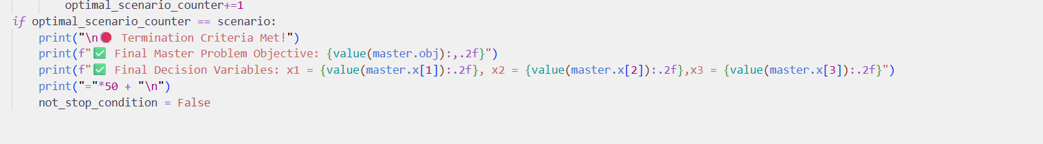
اگر در 50 ایتریشن نرسیم الگوریتم متوقف می‌شود و فرض می‌شود اعداد به گونه ای است که مستر پرابلم ناموجه نمی‌شود.همچنین با مدلسازی درست امکان ندارد زیرمسائل ناموجه شوند.
برای اطمینان از اینکه مستر پرابلم ناموجه نمیشود می‌شود شرط گذاشت که اگر ناموجه شود خطا دهد و از برنامه خارج شود.

نتیجه اجرا بر داده های 50 تایی
با اجرای این تابع داده هایی تولید شده اند. این داده ها و خروجی کد در فایل وردی پیوست می‌شود و برای جلوگیری از شلوغی اینجا آورده نمی‌شوند.
با اجرای کد مقادیر h وt ساخته میشود مثلا برای سناریو اول
t:{1: array([[0.4005, 0. , 0. ],
[0. , 0.4806, 0. ],
[0. , 0. , 3.204 ],
[0. , 0. , 0. ]]).....

و,h:{1: [200, 240, 0, -6000]و....
پس از اجرا کد پس از 7 تکرار به نتیجه زیر می رسیم
🛑 Termination Criteria Met!
✅ Final Master Problem Objective: -528,449.18
✅ Final Decision Variables: x1 = 123.04, x2 = 109.10,x3 = 267.86
برای نمایش نحوه کار مثلا برای تکرار ده چک کردن بهینگی دو تکرار اول خروجی زیر را داریم و در نهایت پس از چک شدن بهینگی 64 سناریو خروجی اضافه کردن کد بهینگی برای دو سناریو اول به صورت زیر است.
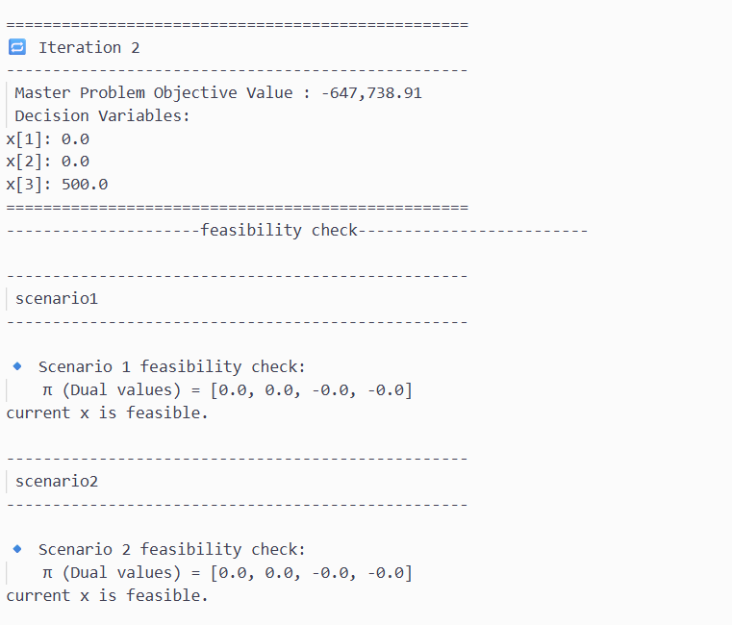
و برای بهینگی این دو سناریو بهینه شده اند
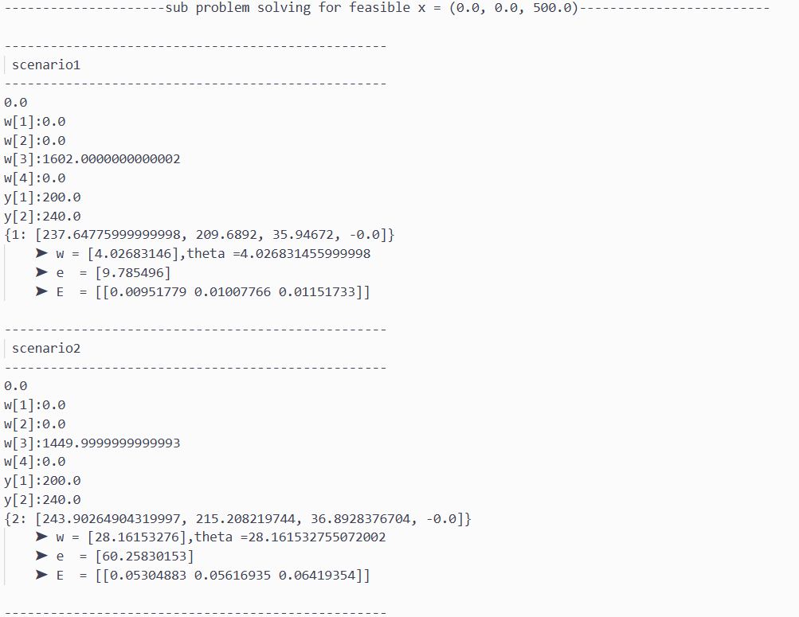

اما مثلا از سناریو 17 برش لازم است
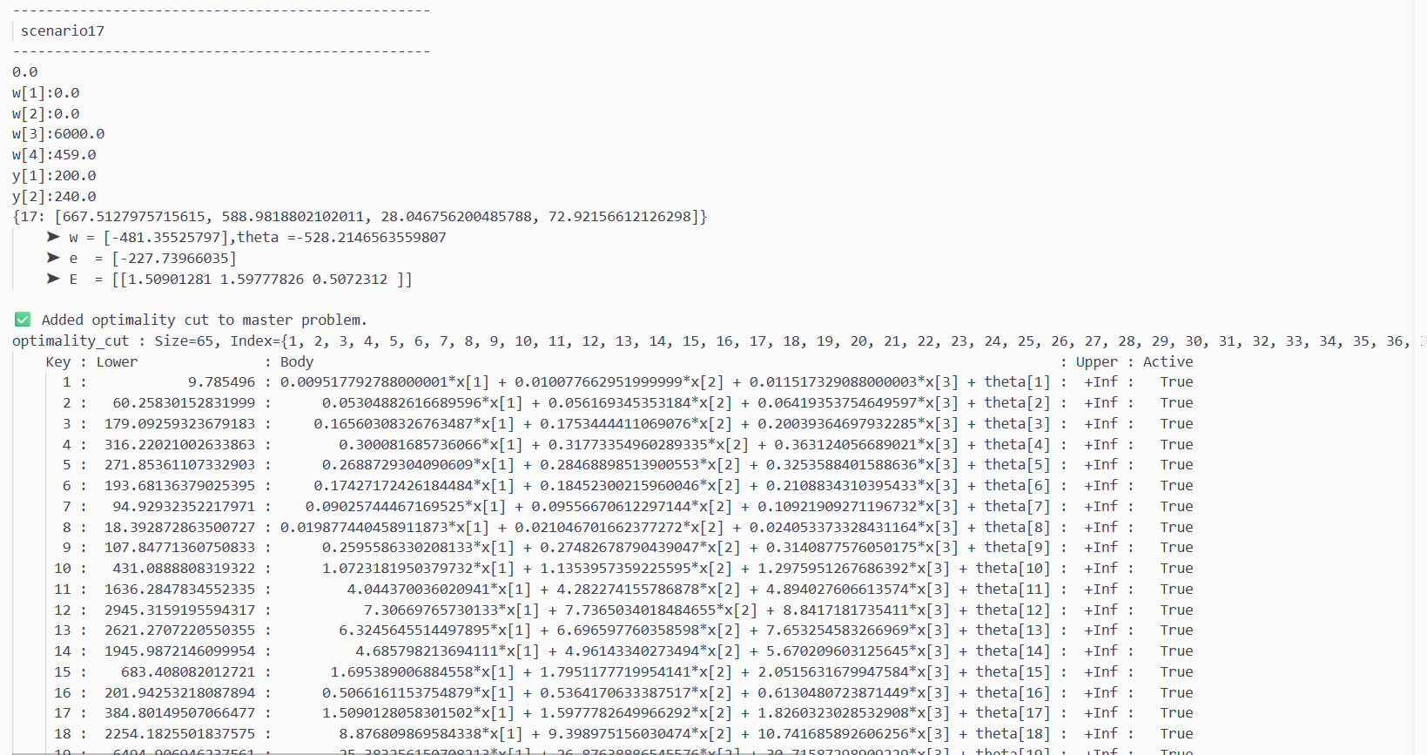

نمودار
نمودار زیر تغییرات مقدار تتا در تکرارهای مختلف را برای 64 سناریو نمایش می‌دهد. در بسیاری از سناریو ها مقدار تتا خیلی سریع در گام اول همگرا شده. پس از آن در تکرارهای بعدی تغییرات تتا به مرور کم می‌شود. این نشان می‌دهد در گام های نهایی معمولا الگوریتم کند است که ضعف مسائل بندرز کلاسیک می‌باشد
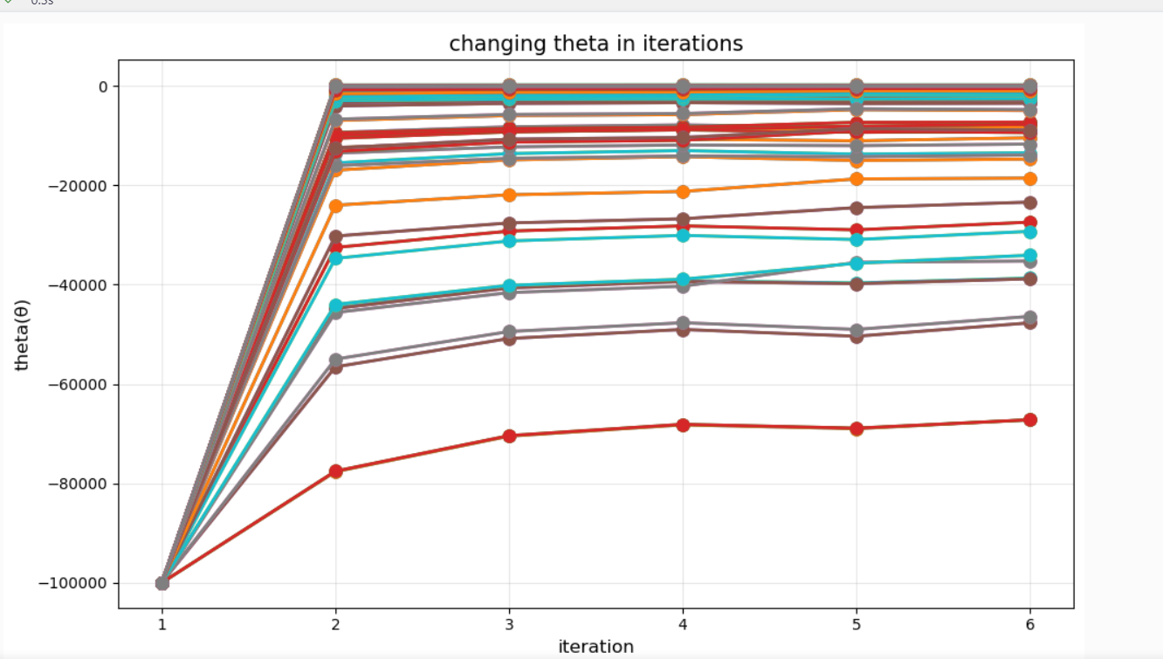

نمودار زیر تغییرات مقدار دبلیو در تکرارهای مختلف را برای 64 سناریو نمایش می‌دهد. که مشابه تتا دارای روند همگرایی سریع در اغاز و کند در انتها است
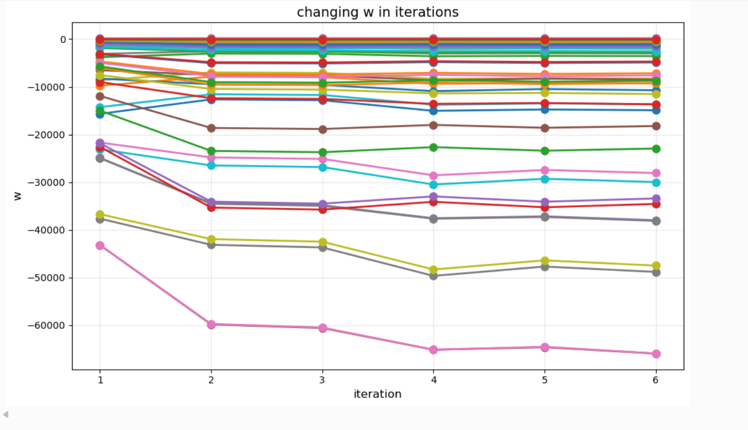
نمودار زیر این دو نمودار را روی هم می اندازد.
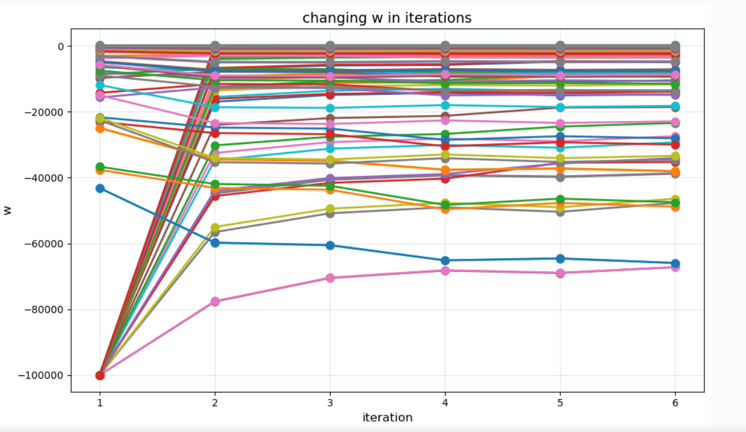
چون نمودار شلوغی است برای تکرار خاصی کشیده می‌شود. دبلیو و تتا به گونه ای کران بالا و پاییین هر سناریو را نمایندگی می‌کنند. و به همگرا می‌شوند. تتا نمایانگر ایجاد یک نقطه گوشه جدید است و دبلیو یک نفطه موجه در تابع مستر پرابلم است.
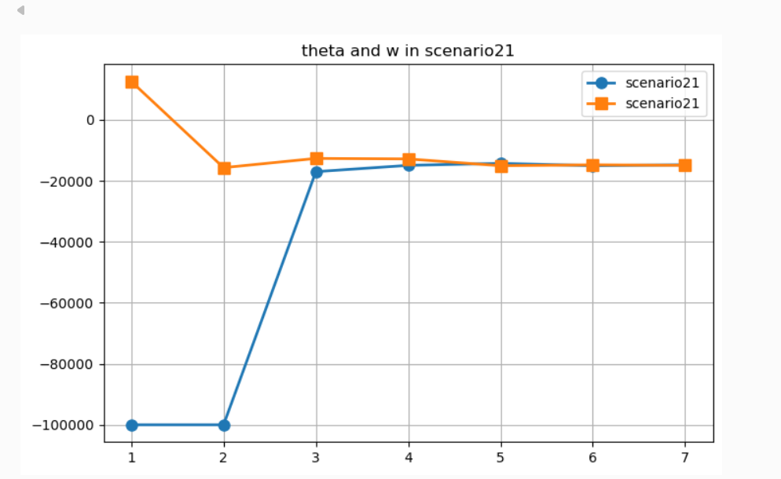
نتیجه‌گیری
روش برای 64 سناریو با عدم قطعیت در قیمت خرید و فروش(تابع هدف) و ضریب بهره‌وری محصولات(ضرایب متغییر محدودیت اول) با سه بار اجرا با میانگین 111 ثانیه ]97،94،140 [ثانیه حل شد که عدد بسیار مطلوبی است.

